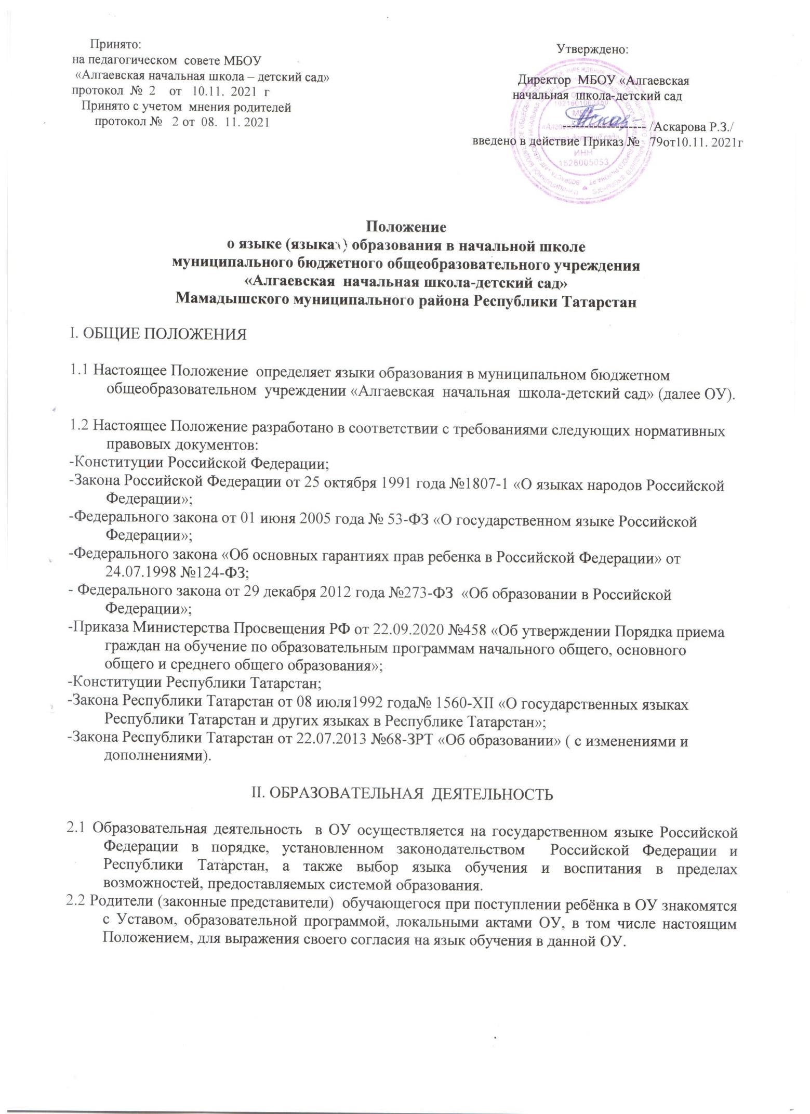

Принято: Утверждено:
на педагогическом совете МБОУ
«Алгаевская начальная школа – детский сад» Директор МБОУ «Алгаевская
протокол № 2 от 10.11. 2021 г начальная школа-детский сад
Принято с учетом мнения родителей
протокол № 2 от 08. 11. 2021 ------------------- /Аскарова Р.З./
введено в действие Приказ № 79от10.11. 2021г

Положение
о языке (языках) образования в начальной школе
муниципального бюджетного общеобразовательного учреждения
«Алгаевская начальная школа-детский сад»
Мамадышского муниципального района Республики Татарстан

I. ОБЩИЕ ПОЛОЖЕНИЯ

1.1 Настоящее Положение определяет языки образования в муниципальном бюджетном общеобразовательном учреждении «Алгаевская начальная школа-детский сад» (далее ОУ).

1.2 Настоящее Положение разработано в соответствии с требованиями следующих нормативных правовых документов:
-Конституции Российской Федерации;
-Закона Российской Федерации от 25 октября 1991 года №1807-1 «О языках народов Российской Федерации»;
-Федерального закона от 01 июня 2005 года № 53-ФЗ «О государственном языке Российской Федерации»;
-Федерального закона «Об основных гарантиях прав ребенка в Российской Федерации» от 24.07.1998 №124-ФЗ;
- Федерального закона от 29 декабря 2012 года №273-ФЗ «Об образовании в Российской Федерации»;
-Приказа Министерства Просвещения РФ от 22.09.2020 №458 «Об утверждении Порядка приема граждан на обучение по образовательным программам начального общего, основного общего и среднего общего образования»;
-Конституции Республики Татарстан;
-Закона Республики Татарстан от 08 июля1992 года№ 1560-XII «О государственных языках Республики Татарстан и других языках в Республике Татарстан»;
-Закона Республики Татарстан от 22.07.2013 №68-ЗРТ «Об образовании» ( с изменениями и дополнениями).

II. ОБРАЗОВАТЕЛЬНАЯ ДЕЯТЕЛЬНОСТЬ

2.1 Образовательная деятельность в ОУ осуществляется на государственном языке Российской Федерации в порядке, установленном законодательством Российской Федерации и Республики Татарстан, а также выбор языка обучения и воспитания в пределах возможностей, предоставляемых системой образования.
2.2 Родители (законные представители) обучающегося при поступлении ребёнка в ОУ знакомятся с Уставом, образовательной программой, локальными актами ОУ, в том числе настоящим Положением, для выражения своего согласия на язык обучения в данной ОУ.

- ИЗУЧЕНИЕ ГОСУДАРСТВЕННЫХ ЯЗЫКОВ РОССИЙСКОЙ ФЕДЕРАЦИИ И РЕСПУБЛИКИ ТАТАРСТАН

  - Русский язык как государственный язык Российской Федерации изучается как предмет во всех классах в соответствии с Законом Российской Федерации «О языках народов Российской Федерации» от 25 октября 1991 года №1807-1 и с Федеральным законом от 29.12.2012№273-ФЗ«Об образовании в Российской Федерации».
Преподавание и изучение русского языка как государственного языка Российской Федерации осуществляется в рамках имеющих государственную аккредитацию образовательных программ в соответствии с федеральными государственными образовательными стандартами, образовательными стандартами. Количество часов в неделю (за год), отводимых на изучение предметных областей «Русский языки литературное чтение» (на уровне начального общего образования) определяется учебным планом и иными локальными актами ОУ.
  - Преподавание и изучение татарского языка как государственного языка Республики Татарстан в Школе осуществляется в соответствии с Законом Российской Федерации от 25 октября 1991 года №1807-1 «О языках народов Российской Федерации»,статьей 14 Федерального закона от 29.12.2012 №273-ФЗ «Об образовании в Российской Федерации» в рамках имеющих государственную аккредитацию образовательных программ в соответствии с федеральными государственными образовательными стандартами, образовательными стандартами.

- ИЗУЧЕНИЕ РОДНЫХ ЯЗЫКОВ ИЗ ЧИСЛА ЯЗЫКОВ НАРОДОВ РОССИЙСКОЙ ФЕДЕРАЦИИ

  - Изучение родного языка в Школе организуется в соответствии с Конституцией Российской Федерации (ст. 68), со ст. 14 Федерального закона от 29.12.2012 №273-ФЗ «Об образовании в Российской Федерации», Законом РФ от 25.11.1991 №1807-1«О языках народов Российской Федерации», федеральными государственными образовательными стандартами, образовательными стандартами в рамках имеющих государственную аккредитацию образовательных программ.
  - Преподавание и изучение родного (татарского¹) языка осуществляется в рамках предметных областей «Родной язык и литературное чтение на родном языке. Количество учебных часов в неделю (за год), отводимых на изучение указанных предметов определяется учебным планом ОУ.
  - Выбор изучаемого родного языка осуществляется по заявлению родителей (законных представителей) несовершеннолетних обучающихся при приеме (переводе) на обучение по имеющим государственную аккредитацию образовательных программ начального образования (Приложение1,2).
  - Право на изучение родного языка из числа языков народов Российской Федерации в ОУ реализуется путем создания необходимого числа соответствующих классов, групп,а также условий для их функционирования, в пределах возможностей ОУ, в порядке, установленном законодательством об образовании.
При изучении родных языков из числа языков народов Российской Федерации допускается деление класса на две и более группы. При проведении учебных занятий

допускается объединение в группы обучающихся из нескольких классов. Формирование групп по изучению родного языка относится к компетенции Школы.
  - Школа, при осуществлении образовательной деятельности по имеющим государственную аккредитацию образовательным программам начального общего, образования в части изучения родного языка, выбирает учебники из числа,входящих в федеральный перечень учебников, рекомендуемых к использованию при реализации имеющих государственную аккредитацию образовательных программ начального общего, образования.
  - В Школе могут быть реализованы дополнительные общеразвивающие программы по изучению государственного языка Российской Федерации, государственных языков Республики Татарстан, родных языков из числа языков народов Российской Федерации.

- ЯЗЫК ВОСПИТАНИЯ

  - Внеурочная деятельность и воспитательная работа в ОУ осуществляется на государственном языке Российской Федерации, государственных языках Республики Татарстан, а также на родных языках народов Российской Федерации в зависимости от их целей, тематики, целевой аудитории и иных факторов.
  - Обучение при реализации дополнительных общеразвивающих программ в ОУ осуществляется на государственном языке Российской Федерации, государственных языках Республики Татарстан и на языках народов Российской Федерации, в порядке,установленном законодательством Российской Федерации и в соответствии с законодательством Республики Татарстан.

- ИСПОЛЬЗОВАНИЕ ЯЗЫКОВ В ДЕЯТЕЛЬНОСТИ ОБРАЗОВАТЕЛЬНОЙ ОРГАНИЗАЦИИ

6.1.Наружное и внутреннее оформление Школы (вывески, бланки, печати, штампы, указатели, наименования кабинетов, помещений, названия стендов, ит.д.),делопроизводство обеспечивается в соответствии с законодательством о государственных языках Российской Федерациии Республики Татарстан.

- ЗАКЛЮЧИТЕЛЬНЫЕ ПОЛОЖЕНИЯ
  - Настоящее Положение вступает в силу с момента утверждения. Положение действительно до принятия новой редакции.
  - Настоящее Положение обязательно для исполнения всеми участниками образовательной деятельности.
  - ОУ размещает информацию о языках обучения на официальном сайте ОУ в сети Интернет https://edu.tatar.ru/mamadysh/algaevo/sch_dou

Директору МБОУ «Алгаевская начальная школа-детский сад»
Мамадышского муниципального района РТ
____________________________________
________________________________
проживающ (ей) его по адресу:
_________________________________
_________________________________
телефон:_________________________
ПРИЛОЖЕНИЕ №1

заявление.

Прошу принять мою (-его) дочь (сына)_________________________________________________
___________________________________________________________________________________
в ________ класс с __________ языком обучения с воспитанием на _________________языке, с изучением родного (___________) языка
Дата рождения: _____________________________________________________________________
Место рождения: _____________________________________________________________________
Номер и серия свидетельства о рождении обучающегося:
_____________________________________________________________________________________
Фактическое место жительства обучающегося:
_____________________________________________________________________________________
ФИО отца:_________________________________________________________________________________
Фактическое место жительства: _________________________________________________________
ФИО матери:______________________________________________________________________________
Фактическое место жительства: _______________________________________________________

Дата:______________ Подпись:_______________

С Уставом МБОУ «Алгаевская начальная школа-детский сад» ознакомлен(а) __________________________ _______________________
С Лицензией МБОУ «Алгаевская начальная школа-детский сад» ознакомлен(а) __________________________ _______________________________
Со свидетельством о государственной аккредитации МБОУ «Алгаевская начальная школа-детский сад» ознакомлен(а) _________________ _______________
С основными образовательными программами МБОУ «Алгаевская начальная школа-детский сад» ознакомлен(а)______________ ____________________________
С другими локальными актами МБОУ «Алгаевская начальная школа-детский сад», регламентирующими организацию и осуществление образовательной деятельности ознакомлен(а)_______________ ____________________
Согласен (согласна) на обработку своих персональных данных и персональных данных своего ребенка.____________________ _______________________

Дата:______________ Подпись:_______________

ПРИЛОЖЕНИЕ №2

Директору МБОУ «Алгаевская начальная школа-детский сад»
_____________________________________________________
____________________________________________________ ,
(ФИО родителя)
проживающего по адресу ________________________

заявление.
Прошу организовать моему(-ей) сыну(дочери), _________________________________, ученику(-це) 1 класса изучение родного (____________________) языка и родной (_________________) литературы в рамках предметной области «Родной язык и литературное чтение на родном языке» в объёме, определённом учебным планом для начального общего образования.
«___» __________ 20__ г. Подпись _________

